Compte rendu Microprocesseur Partie 4

L’objectif de cette partie est de combiner le processeur en utilisant les 3 parties précédentes.

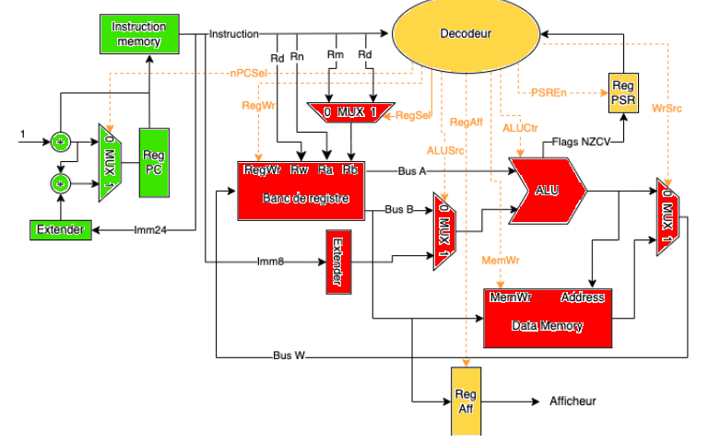
Éléments :

- Rouge : Unité de Traitement : cf Partie 1

- Vert : Unité de gestion d’Instructions : cf Partie 2

- Jaune : Unité de Contrôle : cf Partie 3

Pour tester le processeur on utilise le code suivant dans l’instruction_memory :

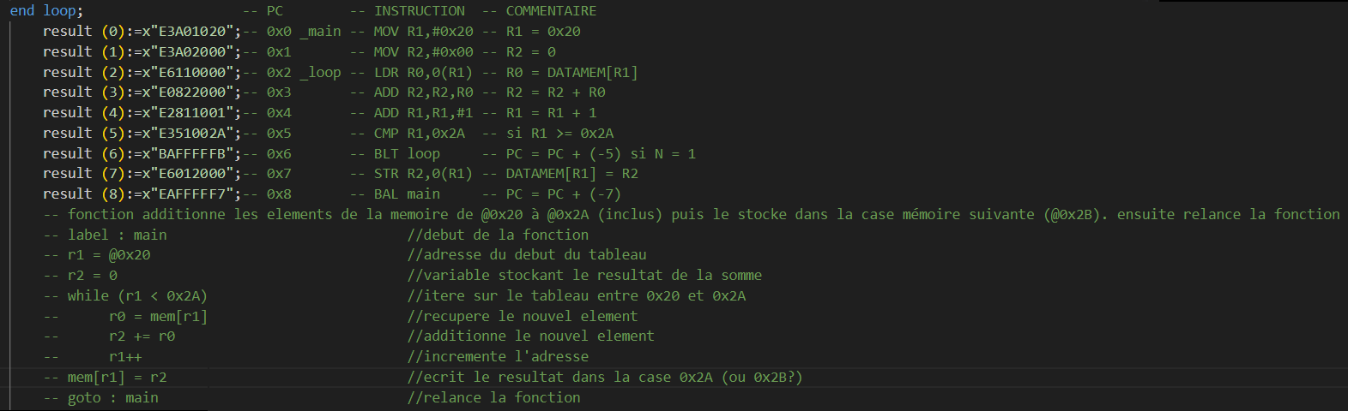
PROCESSEUR TEST BENCH :

Contenu du code :

- Signal de vérification OK (appelé VERIFICATION dans la simulation)

- Des déclarations de types pour récupérer des array de l’UUT (memory et registers) ainsi que pour les tests

- Process pour la Clock

- Process de vérification des registres/mémoire affecté après chaque instruction.

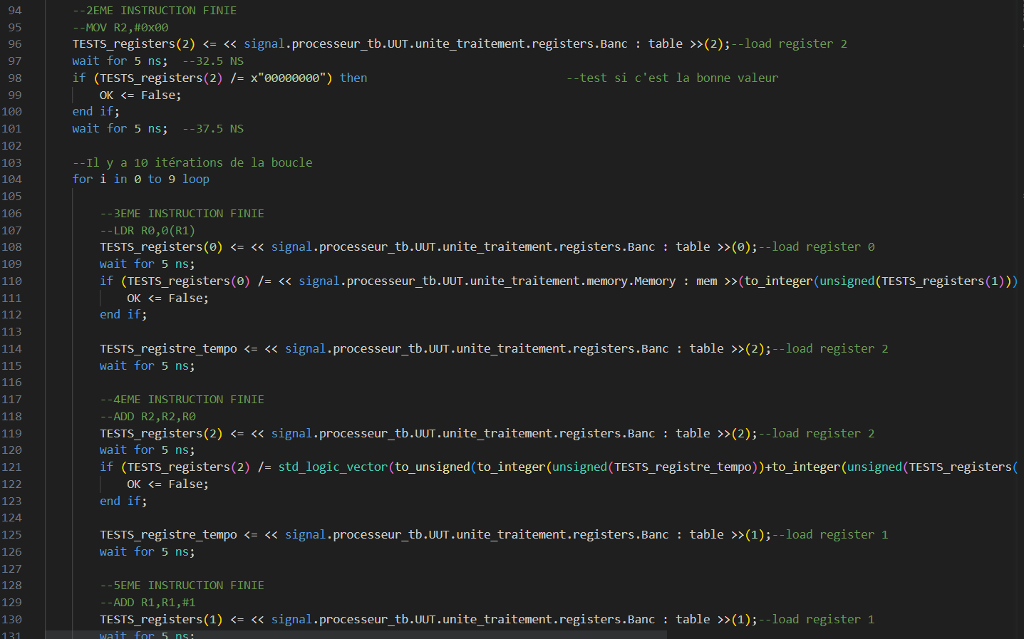
Méthode pour vérifier après chaque instruction si le code est correct : boucle for pour relancer cette partie du test bench, on cherche directement dans l’UUT les logic_vector qui nous intérèssent pour les stocker dans des signaux de tests, et enfin une vérification invalidant le booléen OK si il y a un problème

SIMULATION :

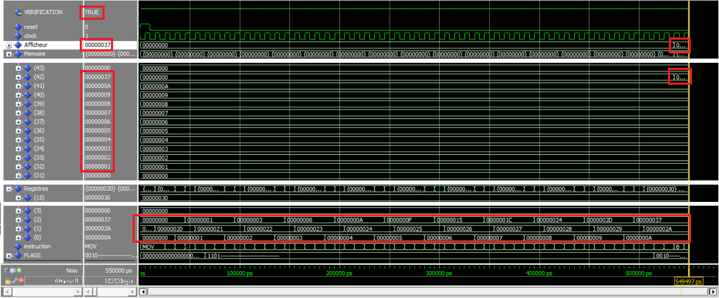
Les registres et la mémoire évoluent correctement :
- La mémoire 0x20 à 0x2A contient bien les valeurs initialisées
- La mémoire 0x2B récupère bien la somme des 10 valeurs précédentes (1+2+...+10 = 55 = 0x37)
- Le registre 2 contient bien la somme après chaque itération
- Le registre 1 contient bien l’adresse de la case itérée
- Le registre 0 contient bien la valeur de la case itérée
- L’afficheur est bien mis à jour à la fin de l’instruction STR

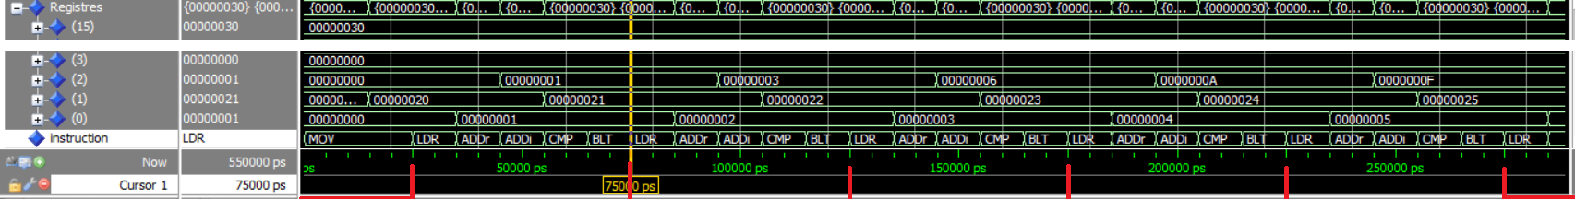
Zoom sur les 5 premières itérations.

